Муниципальное бюджетное специальное (коррекционное) образовательное учреждение для обучающихся, воспитанников с ограниченными возможностями здоровья «Специальная (коррекционная) общеобразовательная школа №5 VIII вида»

Урок трудового обучения в 4 классе
(программа «Особый ребёнок»)
тема: Инструменты для ручного шитья. Изготовление игольницы.

подготовила Котомкина Л.И. – учитель
профессионально-трудового обучения
МБ С(К)ОШ №5 VIII вида г. Чайковский

Тема: Инструменты для ручного шитья. Изготовление игольницы.
Цель:
Обучающая: познакомить с инструментами для ручного шитья, правилами безопасной работы, организации рабочего места. Научить изготовлению игольницы по образцу.
Коррекционно-развивающая: создание условий для коррекции наглядно-образного мышления, внимания через расстановку предметов в соответствии с цифровыми значениями, через составление инструкционной и предметной карты. Развитие познавательной деятельности через упражнения в сравнении и подбор аналогий. Создание условий для коррекции зрительного восприятия и мелкой моторики рук через использование специальных упражнений и работу с ручными инструментами.
Воспитывающая: аккуратность, точность в работе, положительная мотивация к предмету.
Оборудование к уроку:
Инструменты для шитья (иглы, ножницы, булавки), напёрсток, линеечки с отверстиями (станочки), бусины разных цветов и формы, нитки, шаблоны игольницы (для каждого ученика), клей ПВА, кисточки, инструкционная и предметная карта.
Тип урока: изучение нового материала.
План урока
- Организационный момент, сообщение темы урока
- Актуализация опорных знаний
- Изложение нового материала (физкультминутка)
- Практическая работа
- Заключительная часть.

Ход урока
Этапы урока,  оборудование | содержание
1.Организационный момент (сообщение темы урока)  Дидактическая игра «Лабиринт»  2. Актуализация опорных знаний.  Шкатулка.  Загадки  2. Изложение нового материала.  Сопровождать инструкцию показом  Раздать инструменты учащимся.  Раздаются бусины  Физкультминутка  Образец игольницы  Пальчиковая гимнастика  4.Практическая работа  5.Заключительная часть  Вопросы для закрепления материала  Коррекционное упражнение | Ребята, сегодня мы познакомимся с инструментами для ручного шитья и научимся изготовлять игольницу, а для этого я приглашаю вас отправиться в путешествие. Хотите узнать куда?  Давным-давно, было это или небыло, но сказывают: далеко за морями, за дремучими лесами стояло Королевство Шкатулочки (рис.1). И сейчас мы при помощи «лабиринта» доберёмся до него (дети продвигают пальчиками бусину по лабиринту к отверстию на выходе из него).  В королевстве том жила прекрасная особа, угадайте кто?  - Птичка - невеличка,  Носик стальной  Хвостик льняной, всех на свете обшивает,  Что сошьет, не надевает. (иголка)  Да, это была Умелая Иголочка. Многие называли её Иголочкой – искусницей за мастерство (рис.2).  - Вместе с иголочкой в Королевстве шкатулочки жили весёлые подружки с льняными хвостиками. Как вы думаете, кто это? (нитки). Нитки помогали иголочке плести тонкие кружева.  - ещё у иголочки были сестрички. Отгадайте, как их звали?  - Железный жучок,  на хвосте червячок (булавки).  Никто не умел так искусно как они прикалывать кружева. Вместе с ними жил их сторож, догадайтесь, кто?  - Бежит свинка, истыкана спинка (напёрсток).  Однажды Королевство шкатулочки посетил граф, узнаете вы его, отгадав загадку:  - Два конца, два кольца  Посередине - гвоздик (ножницы).  Все вместе, ребята, эти предметы называются инструменты для ручного шитья (рис.3).  Граф Ножницы заказал иголочке сделать для него красивый наряд яркое украшение из бус. Но иголочка становится «Мастерицей», если попадает в умелые руки, которые знают как нужно с ней и другими инструментами обращаться.  Давайте и мы с вами вспомним правила безопасной работы с инструментами:  - Содержи в порядке своё рабочее место: иголку и булавки убирай в игольницу.  - Не бери иголку в рот и не закалывай её в одежду.  - Не оставляй ножницы раскрытыми.  - Передавай ножницы кольцами вперёд  - После работы прибери рабочее место.  Какие правила вы запомнили? Давайте повторим.  А сейчас, нам нужно помочь иголочке сделать украшение из бус для графа Ножницы.  - Возьмите нитку и правильно отмерьте длину. Обычно это делают, обводя нить через локоть или способом вытянутой руки. (дети выполняют).  - Вдеть нитку в иголку. Конец нити немного подкрутить между пальцами (большим и указательным).  - Завязать узелок, конец нити зажать между пальцами, нить не туго намотать на указательный палец 2-3 витка, затем большим пальцем снять накрученную нить с указательного пальца, петлю затянуть.  Задание: собрать бусы:  - одинаковые по размеру;  - одинаковые по цвету;  - чередовать белый и чёрный цвет;  - чередовать круглую и овальную форму бусин.  Наряд для графа готов.  «Наклонитесь столько раз, сколько ниток есть у нас.  Сколько булавок в кружочке, столько раз встанем «на носочки»; Сколько ножниц будет в круге, столько раз поднимем руки».  «Если нравится тебе, то делай так…» (повторяют упражнения за учителем).  Наряд из бус графу очень понравился, и он решил подарить иголочке новый домик (игольницу).  Скажите ребята, на что похож этот домик? (на книжку)  - Что есть в домике у иголочки? (мягкая ткань)  - Чем украшен домик? (аппликацией)  - Из чего сделан домик? (из картона)  - Какие инструменты и материалы нужны для работы? (картон, ткань, ножницы, клей ПВА, кисть).  Карандаш в руках катаю,  Между пальчиков кручу,  Непременно, каждый пальчик  Быть послушным научу.  Изготовление игольницы по технологической карте (приложение 1) и предметной карте (приложение 2).  Домик для игольницы готов, пусть каждый из вас покажет другим ребятам свою игольницу. (Учащиеся выставляют свои работы).  Приведем в порядок своё рабочее место.  - Послушаем тишину.  В королевстве иголочки поднялся сильный ветер и перепутал картинки, по которым мы делали домик для иголочки. Давайте, ребята, составим снова картинки по порядку. А для этого нужно вспомнить, с чего мы начинали делать игольницу? (Дети по одному выходят к доске и составляют технологическую и предметную карту по памяти, проговаривая операции).  -Какие инструменты для ручного шитья вы знаете?  -Какие правила безопасной работы нужно соблюдать при шитье?  -Расставьте предметы на вашей парте в соответствии с цифровыми указателями на доске.  -Как называются эти предметы? (инструменты для шитья).  -Оценки за урок и их комментирование.  Рефлексия: какое настроение у вас сейчас? Выберите «смайлика»: ; ; :-!  Спасибо за работу! Молодцы!

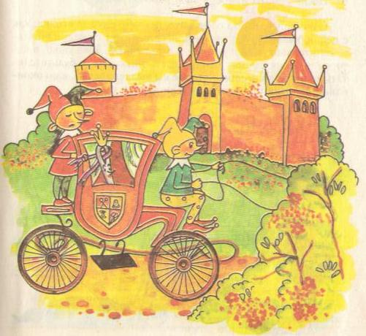
Рис 1.
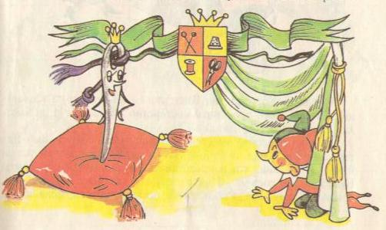
Рис 2.
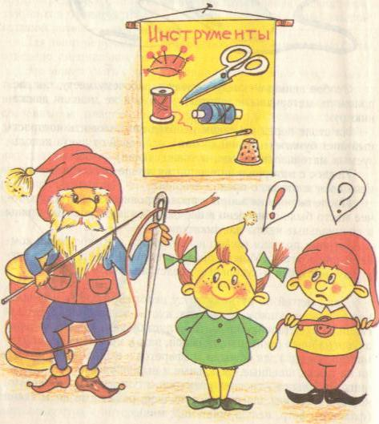
Рис 3.
Приложение 1.
Инструкционно - технологическая карта
№  п\п | инструкция | рисунок
1 | Обвести шаблон на картон. | 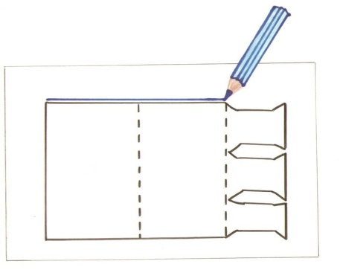
2 | Вырезать по линии. | 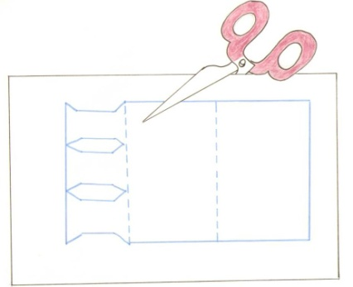
3 | Согнуть по намеченным линиям | 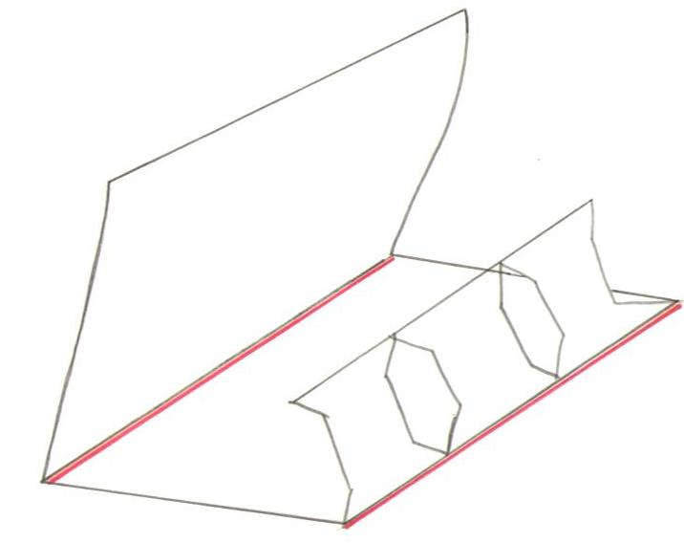
4 | Обвести шаблон на ткань.
5 | Вырезать прямоугольник из ткани. | 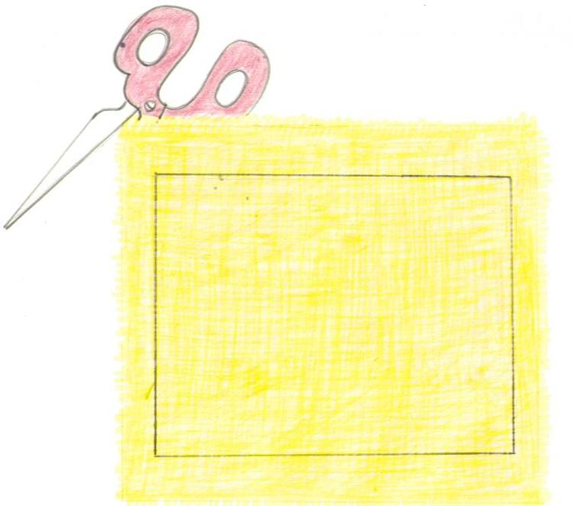
6 | Наклеить ткань по контуру в центр игольницы. | 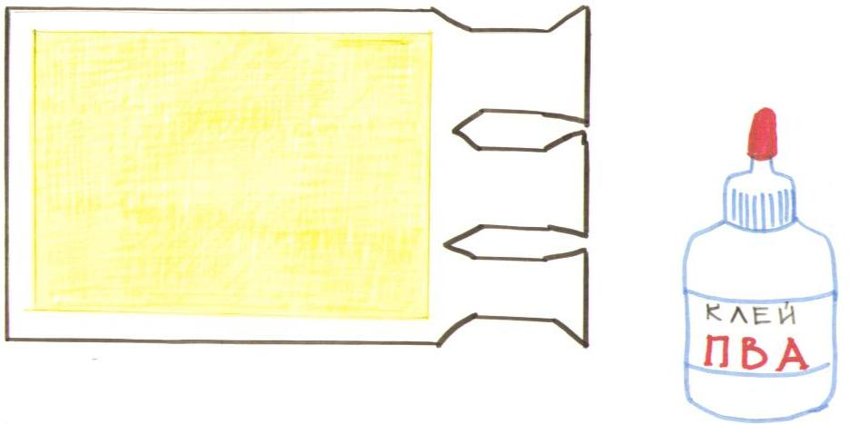
7 | На детали шпулек намотать нитки разных цветов. | 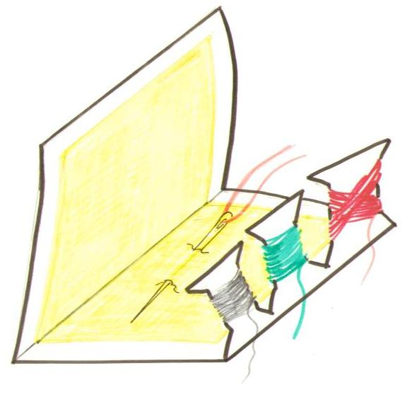
8 | Лицевую сторону игольницы украсить рисунком или наклеить аппликацию. | 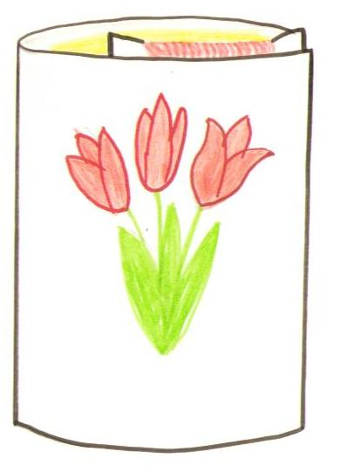

Приложение 2.
Предметная карта
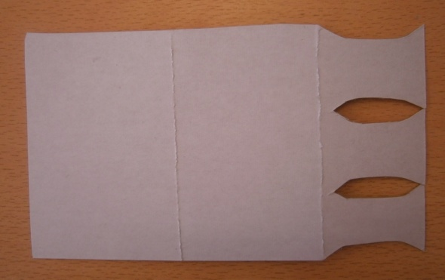
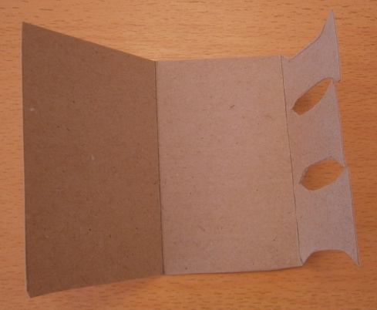
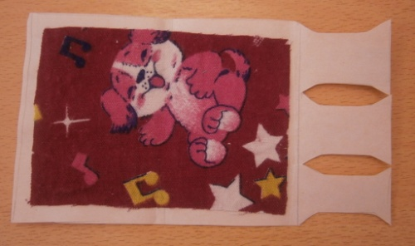
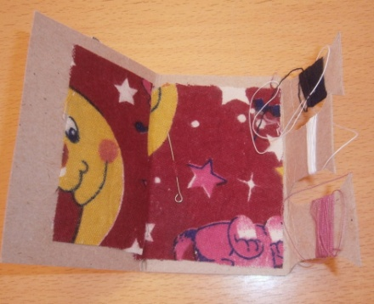
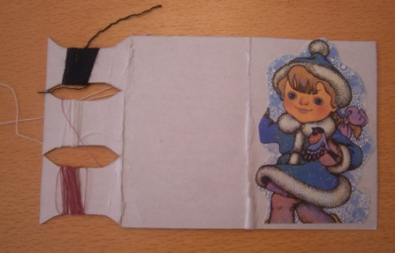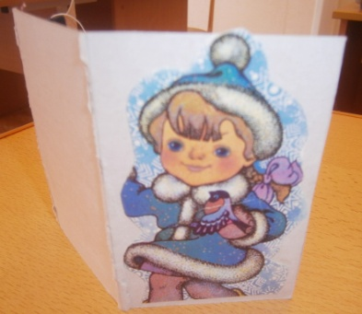
Список литературы
- Малышева А.Н. Работа с тканью. Старшая и подготовительная группы\ Художники Н.И. Витковская, В.Н.Куров – Ярославль: Академия развития: 2001.
- Фотографии Котомкиной Л.И.

